Bayerische Identität und kulturelles Erbe

Staatswappen

Schulart(en) | Gymnasium
Jahrgangsstufe(n) | 8
Fach/Fächer/fachübergr. | Geschichte
Thema | Bayerische Identität und kulturelles Erbe am Beispiel des Staatswappens
Zeitrahmen | 2 Stunden
Benötigtes Material | Arbeitsblätter, evtl. Handy, Tablets

Kompetenzerwartungen

Kompetenzerwartung:

Die Schülerinnen und Schüler…
- beurteilen, inwieweit das bayerische Staatswappen die heutige Bevölkerungsstruktur Bayerns widerspiegelt, und präsentieren ihre Erkenntnisse, z. B. in eigenen Entwürfen.

Lehrplanbezug:
G 8.3: Bayern – Identität, Staatsgebiet und kulturelles Erbe (Längsschnitt)

Aufgabe

Bayern – Identität und kulturelles Erbe

Aufgabe 1
Finde eine passende Zuordnung für dich: Fühlst du dich eher deinem Wohnort, dem Regierungsbezirk, dem Bundesland, einem Staat oder Europa etc. zugehörig? Gib dies bei der digitalen Umfrage ein, z. B. „Ich bin Augsburgerin“ oder „Ich bin Schwabe“ oder „Ich bin Bayerin“ oder „Ich bin Deutsche/Türkin/Italienerin …“ oder „Ich bin Europäer“.

M1
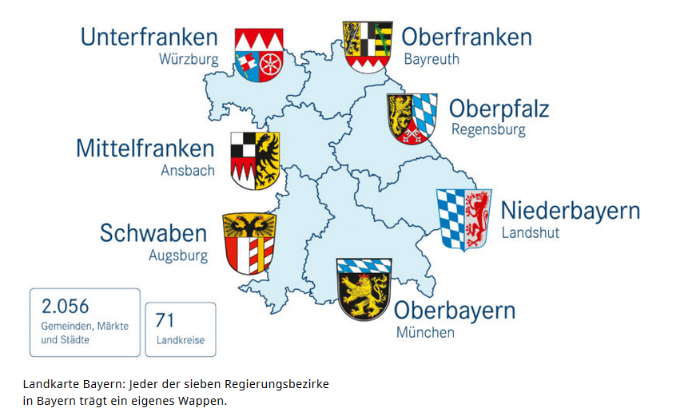
Quelle: https://www.bayern.de/der-freistaat/#staat © Bayerische Staatskanzlei

Informationsblatt M2: Das Große bayerische Staatwappen und seine heraldischen Elemente
Das Große Bayerische Staatswappen wurde am 5. Juni 1950 durch einen Beschluss des bayerischen Landtages als offizielles Staatswappen des Freistaates Bayern eingeführt. Die dargestellten Symbole beziehen sich auf die Geschichte Bayerns und stehen für bestimmte Gebiete und damit auch auf die Bewohnerinnen und Bewohner dieser Gebiete.
Der Fränkische Rechen
Das zweite Feld ist von Rot und Weiß (Silber) mit drei aus dem Weiß aufsteigenden Spitzen geteilt. Dieser „Rechen“ erschien um 1350 als Wappen einiger Orte des Hochstifts Würzburg und um 1410 auch in den Siegeln der Fürstbischöfe. Heute steht der Fränkische Rechen für die Regierungsbezirke Oberfranken, Mittelfranken und Unterfranken.
Der goldene Löwe
Ursprünglich war der goldene Löwe im schwarzen Feld des Wappens das Symbol der Pfalzgrafen bei Rhein. Nach der Belehnung des bayerischen Herzogs Ludwig im Jahr 1214 mit der Pfalzgrafschaft, diente es jahrhundertelang als gemeinsames Kennzeichen der altbayerischen und pfälzischen Wittelsbacher. Heute erinnert der aufgerichtete, goldene und rotbewehrte Pfälzer Löwe an den Regierungsbezirk Oberpfalz.

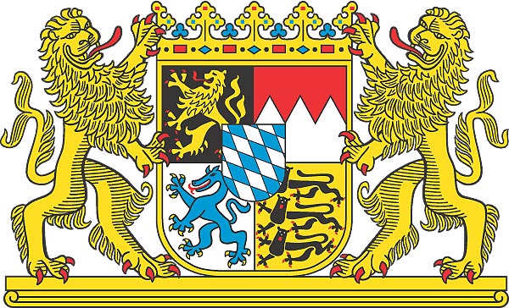
Bild des Wappens und die Texte in den Infokästen entstammen einer Info-Seite des Bayerischen Innenministeriums https://www.stmi.bayern.de/assets/stmi/suv/bayern/das_gro%C3%9Fe_bayerische_staatswappen.pdf

Der weiß-blaue Herzschild
Der Herzschild ist in Weiß (Silber) und Blau schräg gerautet. Nachdem er seit 1204 den Grafen von Bogen als Wappen gedient hatte, wurde dieser Herzschild 1247 von den Wittelsbachern als Stammwappen übernommen. Der Rautenschild symbolisiert heute Bayern als Ganzes. Mit der Volkskrone wird er auch offiziell als Kleines Staatswappen verwendet.
Die drei schwarzen Löwen
Im vierten Feld sind auf Gold drei schwarze, übereinander angeordnete, herschauende und rotbewehrte Löwen dargestellt. Sie sind dem alten Wappen der Hohenstaufer, der einstigen Herzöge von Schwaben, entnommen. In deren Wappen tauchten die drei schwarzen Löwen erstmals im Jahr 1216 auf. Im Staatswappen repräsentieren diese drei Löwen den Regierungsbezirk Schwaben.
Der blaue Panther
Links unten im dritten Feld zeigt sich ein blauer, goldbewehrter, aufgerichteter Panther auf weißem (silbernem) Grund. Ursprünglich wurde er im Wappen der in Niederbayern ansässigen Pfalzgrafen von Ortenburg im 12. Jahrhundert geführt. Später übernahmen ihn die Wittelsbacher. Heute vertritt der blaue Panther die altbayerischen Regierungsbezirke Niederbayern und Oberbayern.
Die schildhaltenden Löwen
Die beiden schildhaltenden Löwen setzen eine Tradition aus dem 14. Jahrhundert fort.
Die Volkskrone
Auf dem gevierten Schild mit dem Herzschild in der Mitte ruht eine Krone. […] Die Volkskrone, die sich erstmals im Wappen von 1923 findet, bezeichnet nach dem Wegfall der Königskrone die Volkssouveränität.
Aufgabe 2

Beurteile: Findest du deine Zugehörigkeitsgefühle, deine Identität im bayerischen Staatswappen wieder? Fehlt dir etwas?

Wende für die Beantwortung dieser Frage die Methode Think-Pair-Share an: Überlege zunächst selbst (2 Minuten) und tausche dich dann mit deinem Nachbarn bzw. deiner Nachbarin aus (4 Minuten). Danach stellt ihr eure Überlegungen in der Klasse in einem kurzen Statement vor.

Aufgabe 3

Entwirf (per Handzeichnung oder digital) ein neues Staatswappen für Bayern. Hierzu kannst du die Bildelemente beibehalten, abändern oder neue ergänzen. Du kannst aber auch ein neues Wappen kreieren.

Hinweise zum Unterricht
Vorbemerkung: Diese Unterrichtsstunden zum „Längsschnitt: Bayern – Identität, Staatsgebiet und kulturelles Erbe“ sollten nach dem Lehrplanthema „Aufklärung, Französische Revolution und Napoleon“ behandelt werden, da Kenntnisse über die Erhebung Bayerns zum Königreich sowie über die Entstehung des modernen Bayerns etc. vorausgesetzt werden.
Aufgabe 1
Mit Hilfe der Karte können die Schülerinnen und Schüler zunächst benennen, in welchem Regierungsbezirk ihr Wohnort liegt. Zudem kann hier schon darauf hingewiesen werden, dass jeder der sieben Regierungsbezirke in Bayern ein eigenes Wappen hat – dies lenkt bereits ein wenig den Blick für die Beschäftigung mit dem Staatswappen Bayerns. Die Lehrkraft sollte dann kurz die Fragestellung erläutern und das digitale Umfragetool kurz vorstellen. Im Vorfeld sollte dort bereits die Frage eingegeben worden und als Darstellungsform die Wortwolke gewählt worden sein. Nachdem die Schülerinnen und Schüler ihre Antworten eingegeben haben, erscheinen diese in der Wortwolke und die häufiger genannten Wörter werden größer dargestellt. Es empfiehlt sich, die Wortwolke für alle sichtbar an die Wand zu projizieren. Alternativ kann diese Abfrage natürlich auch rein analog erfolgen, hierzu werden dann einfach die Antworten auf Moderationskärtchen geschrieben und an der Tafel oder an einer Pinnwand zu Gruppen geordnet.
Die Schülerinnen und Schüler werden aufgefordert, ihre Antworten zu begründen. Hierbei wird sich vermutlich ein vielfältiges Bild von Biografien und (super-) nationalen oder regionalen Identitäten ergeben.
Informationsblatt M2
Im Anschluss wird das bayerische Staatswappen gezeigt (Infoblatt M2). Die Bildelemente können von den Schülerinnen und Schülern nach einer kurzen Einlesezeit selbst erklärt werden – alternativ kann dies auch in einem kurzen informierenden Lehrervortrag erfolgen.
Aufgabe 2
Diese Aufgabe dient der Reflexion und gleichzeitig der Vorbereitung für die nächste Arbeitsphase, in der die Schülerinnen und Schülern das Staatswappen neu gestalten.
Aufgabe 3
Die Neugestaltung kann in Einzel-, Partner- oder Gruppenarbeit erfolgen. Die Entscheidung für die eine oder andere Sozialform hängt von den Ergebnissen der ersten Aufgabe ab – möglicherweise lassen sich hier aufgrund ähnlicher Schwerpunktsetzungen, Biografien oder kultureller Hintergründe Gruppen bilden.
Die einzelnen Entwürfe können danach in Form eines Gallery Walks präsentiert werden. Alternativ kann auch jede Schülerin/jeder Schüler oder jede Gruppe den Entwurf kurz vorstellen und die Bildelemente erläutern.
Abschließend kann noch eine Diskussion geführt werden, ob das Staatswappen Bayerns überarbeitet werden sollte oder nicht.
Erläutere mithilfe des folgenden Textes die Bevölkerungszusammensetzung in Bayern. Berücksichtige dabei auch die verschiedenen Phasen bzw. Zeiträume und die Veränderungen in der Bevölkerung.

In Bayern leben heute ungefähr 13 Millionen Menschen und damit hat sich die Einwohnerzahl seit 1840 mehr als verdreifacht. Dafür gibt es mehrere Gründe. Zum einen haben sich die Hygiene, die Ernährung und die Gesundheitsvorsorge deutlich verbessert – dies führte zu einer gestiegenen Lebenserwartung und geringerer Kindersterblichkeit. Zum anderen spiegeln sich in der Bevölkerungsentwicklung Bayerns auch große geschichtliche und wirtschaftliche Ereignisse.
Die Bevölkerung in Bayern war aber nie homogen, immer setzte sie sich aus Menschen verschiedener Herkunft zusammen. Schon der Stamm der Bajuwaren in der Spätantike bestand aus verschiedenen germanischen Stämmen und den römisch-keltischen Einwohnern. Aber auch nach den Gebietszuwächsen im Zuge der Erhebung zum Königreich unter Napoleon mussten die „vier Stämme“, die Altbayern, Franken, Schwaben und Pfälzer, erst zu einem Staatsvolk zusammenwachsen.
Besondere Veränderungen erlebte Bayern während und nach dem Zweiten Weltkrieg. Schon während des Krieges wurde Zwangsarbeiter und Kriegsgefangene in Bayern eingesetzt – allein für München waren dies im Jahr 1944 ca. 140 000 Personen. Viele von ihnen starben aufgrund der unmenschlichen Bedingungen, die Überlebenden blieben zum Teil aber nach dem Krieg. Zudem forderten die NS-Herrschaft und der Krieg auch in Bayern zahlreiche Todesopfer.
Diesen Bevölkerungsverlusten stand aber der Zustrom von Flüchtlingen und Vertriebenen gegenüber. Ein Großteil dieser Menschen kam aus den ehemaligen Ostgebieten des Deutschen Reiches oder aus den Gebieten der Tschechoslowakei, unter ihnen viele Sudetendeutsche (Deutschböhmen, Deutschmährer, Sudetenschlesier). Im Jahre 1950 machten diese Menschen über 20 Prozent der Bevölkerung in Bayern aus. Sie trugen mit ihrem Fachwissen und ihrem Arbeitswillen ganz erheblich zum wirtschaftlichen Aufschwung Bayerns nach dem Zweiten Weltkrieg bei.
Aufgrund eines erheblichen Fachkräftemangels warb die Bundesrepublik ab den 1950er-Jahren Arbeitskräften aus Italien, Spanien, Griechenland und der Türkei an. Viele von ihnen kamen auch nach Bayern und trugen hier zum Bevölkerungswachstum bei – ca. 800 000 Menschen bis 1973. Die meisten von ihnen blieben in Deutschland bzw. in Bayern und leben hier seit Generationen. Ab den 1950er-Jahren kamen auch sog. (Spät-)Aussiedler nach Bayern, das sind Menschen deutscher Abstammung aus den damals sozialistischen Staaten Ost- und Südosteuropas. Bis 1990 waren dies vor allem Personen aus Polen und Rumänien, danach kamen viele als Spätaussiedler aus der ehemaligen Sowjetunion. Zeitgleich zogen auch viele Menschen aus der ehemaligen DDR, also aus den neuen Bundesländern nach Bayern.
Angesichts sinkender Geburtenrate in Bayern seit der zweiten Hälfte der 1960er-Jahre profitierte das Land von der Zuwanderung von Arbeitskräften. Heute verdankt Bayern sein Bevölkerungswachstum vor allem seiner wirtschaftlichen Attraktivität und damit dem Zuzug aus den übrigen Bundesländern der Bundesrepublik Deutschland sowie dem Zuzug aus dem Ausland, hier vor allem aus der EU. Auch viele Menschen, die vor Krieg und Verfolgung aus vielen Teilen der Welt flüchten, tragen zum Bevölkerungswachstum bei.
Regional zeigen sich aber deutliche Unterschiede: Während die Ballungszentren wie Augsburg, München und Nürnberg oder das Umland von Regensburg und Ingolstadt aufgrund ihrer Attraktivität und ihrer wirtschaftlichen Standortvorteile (Autoindustrie, Flughafen…) vom Zuzug profitieren, schrumpft die Bevölkerung in ländlich geprägten Gebieten Bayerns. Die Stadt-Land-Unterschiede haben also seit der Mitte des 19. Jahrhunderts erheblich zugenommen, der Verstädterung Bayerns steht ca. ein Viertel dünn besiedelte Fläche gegenüber.

Quellen:
Online:
- https://www.historisches-lexikon-bayerns.de/Lexikon/Bev%C3%B6lkerungsentwicklung_(seit_1840)
- https://de.wikipedia.org/wiki/Bayern
- https://www.statistik.bayern.de/presse/mitteilungen/2021/pm282/index.html
- https://www.stmi.bayern.de/assets/stmi/suv/bayern/das_gro%C3%9Fe_bayerische_staatswappen.pdf
- https://www.bayern.de/der-freistaat/

Schulbücher:
Horizonte 8. Geschichte Gymnasium Bayern. Braunschweig 2020. S. 79
Geschichte und Geschehen 8. Stuttgart 2020. S. 78f.

